Математическая игра-соревнование «Крестики-нолики» в старшей группе
Цель: закреплять знания, полученные на занятиях;
развивать логическое мышление;
поддерживать интерес к интеллектуальной деятельности, желание
играть в игры с математическим содержанием

Оборудование:

игровое поле с названием конкурса; реквизит, необходимый для конкурсов; знаки «Х» и «0» по числу детей, а также для заполнения табло и для жюри; грамоты.

Ход игры:

Сегодня у нас будет соревнование, но не спортивное, а математическое. Мы с вами поиграем в математические «Крестики-нолики». Для этого нам нужно разделиться на две команды – «Крестики» и «Нолики».
Разделимся таким образом. К спинке ваших стульчиков прикреплены карточки. Именно они и подскажут, в какую команду вы попадаете. За первый стол проходят крестики, за второй – нолики. Оценивать наши конкурсы будет жюри (представляем). Чтобы успешно справиться со всеми заданиями, нужно быть очень внимательными, активными, дружными.
У нас есть игровое поле: посмотрите, в каждой его клетке есть картинка. Это задания. Клетки мы будем закрывать знаками выигравшей команды: или крестиками, или ноликами.
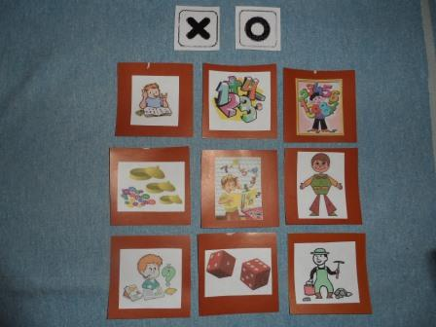
Выиграет та команда, чьих знаков на игровом поле окажется больше. Тогда мы начинаем игру.
Воспитатель объявляет задания, постепенно открывая клетки игрового поля.

Клетка №1«Четвёртый лишний»
Перед вами лежат карточки с изображением предметов. Сейчас каждый из вас назовёт предмет, который не подходит к трём остальным, и объяснит почему.
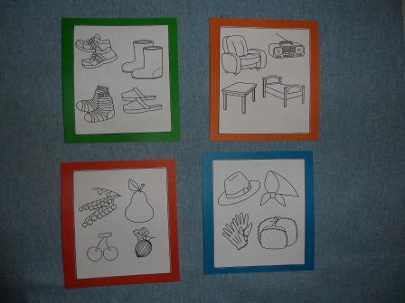

Клетка№2. «Какие числа пропущены?»
Перед вами карточка и набор цифр. На каждой карточке три клетки. В двух клетках стоят цифры, а одна клетка пустая. Нужно взять подходящую цифру и заполнить пустую клетку.
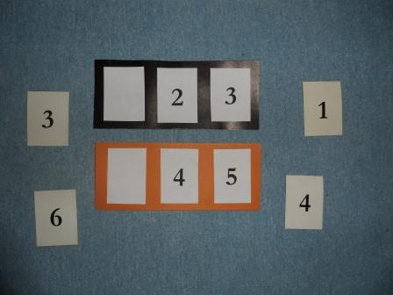

Клетка №3 «Математические загадки»
Попрошу я вас, ребятки, отгадать мои загадки. Отгадать загадки помогут числа, которые в них есть.
1.Два стекла, оправа, дужки
Зацепилися за ушки.
На носу не новички -
Хорошо сидят ... (очки)
2.У него две пары ног.
Он без них стоять б не смог.
Чтоб ты сел и отдохнул,
Есть у нас в квартире ... (стул)

3.Четырёхколёсный "зверь"
В гараже у нас теперь.
От колёс клубится пыль -
Едет наш ... (автомобиль)

4.Стоит Антошка на одной ножке.
Его ищут, а он не откликается. (Гриб)
5. Три вершины тут видны,
Три угла, три стороны, -
Ну, пожалуй, и довольно! -
Что ты видишь? - ...
(Треугольник)
6. Нет углов у меня,
И похож на блюдце я,
На тарелку и на крышку,
На кольцо, на колесо.
Кто же я такой, друзья? (Круг)
7. Два конца, два кольца, а посередине гвоздик. (Ножницы)

8. У него – два колеса
И седло на раме.
Две педали есть внизу,
Крутят их ногами. (Велосипед)

9. У него глаза цветные,
Не глаза, а три огня.
Он по очереди ими
Сверху смотрит на меня. (Светофор)
10. Сидит дед во сто шуб одет.
Кто его раздевает,
Тот слезы проливает. (Лук)
Клетка № 4 «Сортировка овощей и фруктов»

Положите овощи и фрукты продолговатой формы на поднос, а круглые – на тарелку.
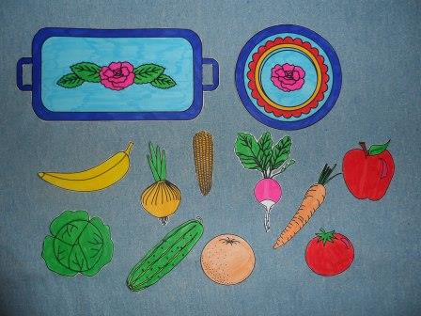
Клетка №5 «Число и цифра»
Команды, вы получаете одинаковые наборы карточек. Посчитайте, сколько предметов на картинке и обведите в кружок нужную цифру. Та команда, которая быстрее и правильнее выполнит задание, победит в этом конкурсе.
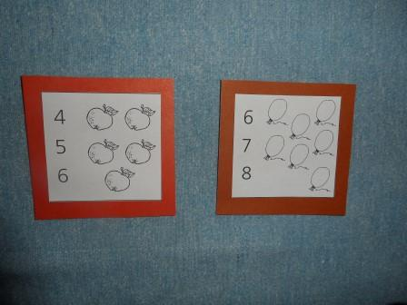
Клетка №6 «Считай, делай»
- А сейчас мы проверим, насколько наши команды внимательны. Игра, в которую мы сейчас поиграем, называется «Считай и делай». Нужно не только быстро сосчитать предметы на картинке, но и выполнить соответствующие движения.
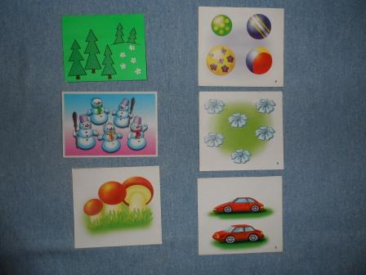
«Крестики»
Сколько ёлочек зелёных,
Столько выполним наклонов.
Сколько здесь снеговиков,
Столько сделаем прыжков,
Сколько красных грибков,
Столько сделаем хлопков.
«Нолики»
Сколько мячиков у нас,
Столько и присядем раз.
Сколько здесь у нас цветочков,
Столько встанем на носочки.
Сколько здесь автомобилей,
Столько раз мы и подпрыгнем.
Клетка №7 «Умная задачка»
У лягушки, зайца и белки красные, зелёные и синие шарики. У лягушки не красные и не зелёные шарики. У зайца не зелёные и не синие. У белки не красные и не синие. Разложите шарики.
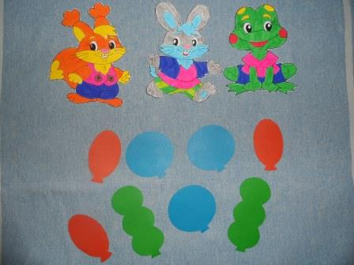
Клетка №8 «Найди пару»
Найдите пару каждой рукавичке.

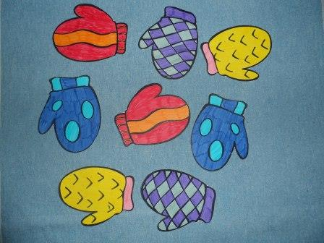
Клетка №9 «Где больше?»

Перед вами карточки с предметами. Ту группу предметов, которых больше накройте квадратом зелёного цвета, которых меньше – красного цвета.
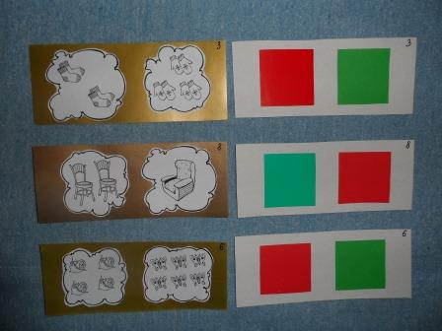

Жюри подводит итоги:
Считают количество ноликов и крестиков.
Выявляется команда-победительница (награждение грамотами).
Вам понравилась игра?
Какое задание было самым интересным?
Самым легким?
Самым трудным?

